Учитель математики МБОУ СОШ им.И.С.Багаева с.Сунжа Багаева Л.Т.
План открытого урока
по математике в 11 «Б» классе по теме
«Логарифмы на ЕГЭ»
Метод решения хорош, если с самого начала мы можем
предвидеть – и последствии подтвердить это, -
что, следуя этому методу, мы достигнем цели.
Г.Лейбниц
ТИП УРОКА: Закрепление и совершенствование знаний.
ЦЕЛИ:
- Дидактическая - Повторить и закрепить свойства логарифмов; логарифмические уравнения; закрепить методы решения наибольшего и наименьшего значения функции; совершенствовать применение полученных знаний при решении задач ЕГЭ С1 и С3;
- Развивающая - Развитие логического мышления, памяти, познавательного интереса, продолжить формирование математической речи и графической культуры, вырабатывать умение анализировать;
- Воспитательная - Приучать к эстетическому оформлению записи в тетради, умению общаться, прививать аккуратность.
Оборудование: классная доска, компьютер, проектор, экран, справочный материал,тест, карточки с заданиями.
Формы работы: фронтальная, индивидуальная, коллективная.

План урока.
- Организационный момент. Постановка цели урока.
- Проверка домашнего задания.
- Актуализация знаний.
- Применение знаний в стандартной ситуации.
- Домашнее задание.
- Подведение итогов.

ХОД УРОКА
- ОРГАНИЗАЦИОННЫЙ МОМЕНТ. ПОСТАНОВКА ЦЕЛИ УРОКА.
1.Повторить и закрепить свойства логарифмов
логарифмические уравнения;
2. Закрепить методы нахождения наибольшего и наименьшего значения функции;
3. Совершенствовать применение полученных знаний при решении задач ЕГЭ

II. ПРОВЕРКА ДОМАШНЕГО ЗАДАНИЯ
1. Повторить тему «Логарифмы»
2.Творческое задание (доклады, рефераты, кроссворды и т.д.)

III. АКТУАЛИЗАЦИЯ ЗНАНИЙ
Проанализировать: в каких заданиях ЕГЭ встречаются логарифмы.
Математика базовый уровень:
Задание 5 - преобразование логарифмических выражений
Задание 7 - простейшие логарифмические уравнения
Математика профильный уровень:
Задание 5 - простейшие логарифмические уравнения
Задание 9 - преобразование логарифмических выражений
Задание 12 - нахождение наибольшего и наименьшего значения функции
Задание 13 - тригонометрические уравнения, содержащие логарифм
Задание 15 - логарифмическое неравенство

На данном этапе проводится устная работа, в ходе которой учащиеся не только вспоминают свойства логарифмов, но и выполняют простейшие задания ЕГЭ.
1) Определение логарифма. Какие вы знаете свойства логарифма? (и условия?)
1. log_{b} b = 1.
2. log_{b} 1 = 0.
3. log_{c} (ab) = log_{c} a + log_{c} b.
4. log_{c} (a:b) = log_{c} a – log_{c} b.
5. log_{c} (b ^{k} ) = k * log_{c} b.
6= .
7. .
8. .

2) Какая функция называется логарифмической? D(у) -?
3) Что такое десятичный логарифм? ()
4) Что такое натуральный логарифм? ()
5) Что такое число е?
6) Чему равна производная от натурального логарифма? 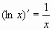

IV.ПРИМЕНЕНИЕ ЗНАНИЙ В СТАНДАРТНОЙ СИТУАЦИИ.

1. Устная работа для всех обучающихся
Вычислить устно: (задания 9-профильный уровень, 5-базовый уровень)

= 3  = 2  = -1  = 1/3  = 4  = -3  = 3 | 15  2  1  144  -1/2

2. Самостоятельная деятельность учащихся по решению задания 7-профильный, задания 5-базовый с последующей проверкой.

Решите уравнения ( по желанию выходят к доске 2 ученика):
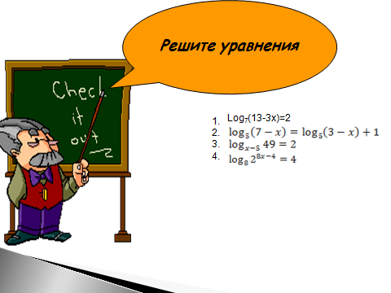
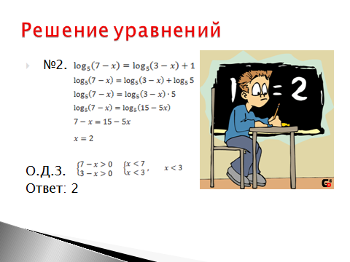

3. УСТНАЯ РАБОТА (вопросы)
Вспомнить алгоритм нахождения наибольшего и наименьшего значения функции на отрезке и на промежутке.
4.Работа на доске и в тетради (прототип 12 - ЕГЭ).

1) Найти максимум функции y=ln(x+5)⁵-5x
2) Найти наименьшее значение функции
y=log₃(x²-6x+10)+2

5. Мини-тест с самоконтролем

№ | 1 вариант | 2 вариант
1. | 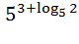 = | 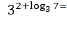
2.
3. | 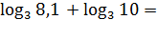 | 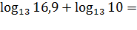
4.
5. | 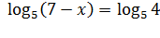 | 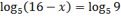
6. | Найдите наибольшее значение функции  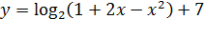 | Найдите наименьшее значение функции

Ключи к тесту
 | №1 | №2 | №3 | №4 | №5 | №6
Вариант №1 | 250 | 49 | 4 | -8 | 3 | 8
Вариант №2 | 63 | 144 | 13 | -22 | 7 | 3

Ребята меняются друг с другом работами и выступают в роли экспертов.

6. Решение заданий 13 и 15 по карточкам.
Учащиеся выполняют задание, 1 человек работает у доски.

1-ая карточка

а) Решите уравнение

б) найдите корни уравнения, принадлежащие промежутку (;3)

2-ая карточка
Решить неравенство:
log_{x}(x³-1) < log_{x}(x³+3x-7)
7.Выступление учащихся в роли экспертов
Ребятам предлагается оценить работу ученика – задание 13,15– 0,1,2 баллами

V. ДОМАШНЕЕ ЗАДАНИЕ
Учитель поясняет домашнее задание, обращая внимание на то, что аналогичные задания были рассмотрены на уроке. Учащиеся внимательно прослушав пояснения учителя, записывают домашнее задание.
1. Рабочая тетрадь «Я сдам ЕГЭ». Базовый уровень.
Домашняя (зачетная) работа №37,51.
2.Рабочая тетрадь «Я сдам ЕГЭ». Профильный уровень.
Домашняя зачетная работа №25,40
3. uztest.ru (преобразование логарифмов)
4. 15-ое задание второй части ЕГЭ
Решить неравенство (5х-13) log _{2x-5} (х² -6х+10)≥0

VI. ПОДВЕДЕНИЕ ИТОГОВ
Сегодня на уроке мы повторили свойства логарифмов; логарифмические уравнения; закрепили методы нахождения наибольшего и наименьшего значения функции; решали задачи
13(С1) и 15 (С3), которые предлагаются на ЕГЭ по математике.
Выставление оценок. Рефлексия

